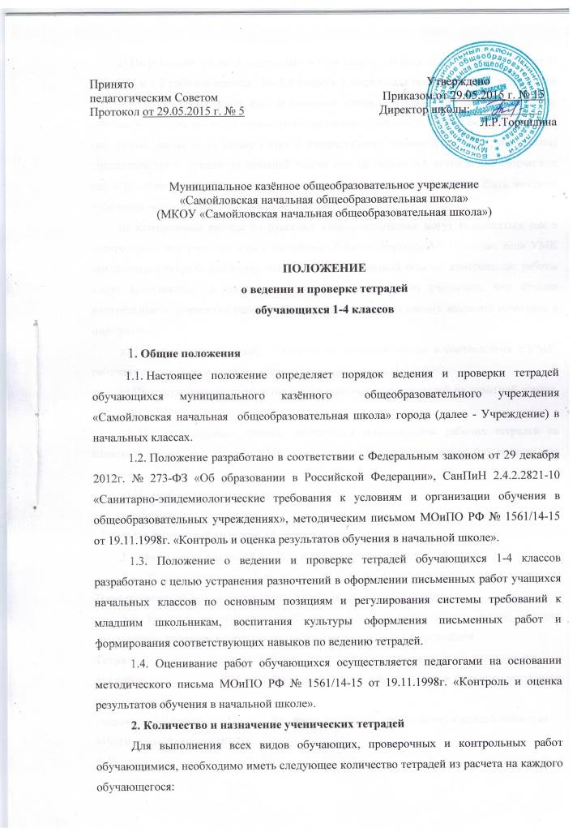
а) По русскому языку и математике в 1-ом классе – тетрадь на печатной основе (или прописи) и 1-2 рабочие тетради. Во 2-4 классах 2 тетради для текущих работ, тетрадь для контрольных работ (обычная или на печатной основе), тетрадь для творческих работ, рабочая тетрадь на печатной основе (по усмотрению учителя). В случае, если выполнение творческих работ по русскому языку и литературному чтению (сочинений, изложений) предполагается в тетради на печатной основе или на листах А4, тетрадь для творческих работ не обязательна. По русскому языку по усмотрению учителя может быть заведена орфографическая тетрадь, справочник ошибок.
б) Контрольные работы по русскому языку, математике могут выполняться как в контрольных тетрадях, так и на специальных бланках формата А4. В случае, если УМК предполагает тетрадь для контрольных работ на печатной основе, контрольные работы могут выполняться в данной тетради. Педагогам следует учитывать, что лучшие контрольные и творческие работы, обучающийся может по своему желанию помещать в портфолио.
в) По иностранному языку - тетрадь на печатной основе в соответствии с УМК, рабочая тетрадь по усмотрению учителя, тетрадь-словарь (3-4 класс)
г) По окружающему миру допускается использование тетрадей на печатной основе, входящих в УМК.
д) По литературному чтению допускается использование рабочих тетрадей на печатной основе, входящих в УМК или1 тетрадь для текущих работ (по усмотрению учителя).
е) По изобразительному искусству – альбом.
ж) По музыке – 1 тетрадь.
з) По физической культуре – 1 тетрадь.
3. Оформление надписей на обложках ученических тетрадей
3.1. Тетради учащихся 1-го класса подписывает либо учитель, либо родители. Тетради учеников 2-4-х классов подписываются самими обучающимися.
3.2. Надписи на обложках необходимо оформлять по единой форме, которая традиционно включает в себя минимальный объем основной информации:
Тетрадь  для работ  по русскому языку  ученика(цы) 2 класса  МКОУ «Самойловская НОШ»  Ф.И. | Предлог «по» относится к имени существительному  Фамилию и имя следует писать в форме родительного падежа.  Фамилию пишем на первом месте, а затем пишем имя

4. Проверка тетрадей
4.1. Проверка работ обучающихся осуществляется педагогом ежедневно в соответствии с методическим письмом МОиПО РФ № 1561/14-15 от 19.11.1998г. «Контроль и оценка результатов обучения в начальной школе», методическим письмом Министерства образования РФ от 25.09.2000 г. Ж 2 202 1/1 1-13 «Об организации обучения в первом классе четырехлетней начальной школы». Проверка тетрадей учителем осуществляется чернилами красного цвета.
4.2. Система работы по формированию каллиграфического письма, навыка правильного соединения букв, проводится дифференцированно и на протяжении четырех лет обучения в начальной школе. Учитель прописывает учащимся те элементы букв, цифр, слоги и буквы, которые требуют корректировки. В ходе проверки учителем прописанных обучающимися букв возможно исправление нескольких неправильно прописанных букв.
4.3. Ошибки, допущенные обучающимися, педагог выделяет следующими способами:
- подчеркивает саму ошибку;
- подчеркивает слово, в котором допущена ошибка;
- зачеркивает ошибку;
- зачеркивает ошибку и пишет сверху правильную букву.
Ошибки выносятся на поля при помощи условных обозначений.
5. Оформление письменных работ по русскому языку
5.1 Все работы учащиеся выполняют чернилами синего и фиолетового цвета. Подчеркивание, выделение орфограмм выполняется простым карандашом или зеленой пастой. Записи в тетрадях оформляются каллиграфическим аккуратным почерком.
5.2 После каждой классной (домашней) работы следует отступать две строчки.
5.3 При оформлении красной строки - отступ вправо 1,5- 2 см.
Оформление красной строки должно осуществляться с самого начала оформления текстов в 1-ом классе.
5.4 В ходе всей выполняемой работы не пропускается ни одной строки. При оформлении письменных работ по русскому языку на новой странице следует писать с самой верхней строки, дописывать до конца страницы, включая последнюю строку.
5.5 Запись даты написания работы по русскому языку ведется по центру рабочей строки. В 1-м классе в период обучения грамоте запись даты ведется учителем в виде числа и начальной буквы названия месяца. По окончании периода обучения грамоте и до окончания 3-го класса записываются число и полное название месяца. После изучения темы «Имя числительное» в записи числа имена числительные пишутся прописью.
Запись названия работы пишется на следующей строке по центру и оформляется как предложение.
5.6 Номера упражнений, выполняемых в тетрадях, необходимо обязательно указывать. Номер упражнения указывается по центру строки (краткая форма записи).
5.7 Следует учитывать, что если заголовок находится на отдельной строке, то правилам пунктуации точка после него не нужна. Постановка точки является недочетом и не влияет на отметку.
5.8 Вариативность выполнения работы фиксируется на рабочей строке по центру (полная или краткая запись) либо на полях (краткая запись).
Например: I вариант. I в.
5.9 Переход во 2-ом классе учащихся на работу в тетради в широкую линейку определяет сам учитель. При этом учитель руководствуется наличием у каждого обучающегося успешно сформированного навыка письма. Однако этот переход должен осуществляться не позднее 3 класса.
5.10 В тетрадях для контрольных работ по русскому языку название работы пишется. Если проводилась административная работа, то на полях указывается печатная буква «А». Административные контрольные работы, проводимые в течение года, пишутся в контрольных тетрадях или, если этого требует вид работы, на листах А4. Итоговые контрольные работы пишутся на листах, сшиваются и сдаются в учебную часть. Тетради для контрольных работ хранятся в учебном кабинете в течение 1 года.
6. Оформление письменных работ по математике
6.1 Все работы учащиеся выполняют чернилами синего и фиолетового цвета. Записи в тетрадях оформляются каллиграфическим аккуратным почерком.
6.2 Схемы, чертежи, рисунки, таблицы выполняются карандашом. Записи в них выполняются ручкой.
6.3 В тетрадях по математике между классной и домашней работами следует отступать 4 клетки. Запись даты и названия работы оформляется по центру рабочей строки, через одну клетку.
6.4 Между видами работ следует отступать 2 клетки.
6.5 Между столбиками выражений, уравнений, равенств и неравенств и т.п. - 3 клетки.
6.6 Все номера заданий записываются обучающимся посередине строки (№ 15).
6.7 Все записи математических выражений все символы (знаки, цифры) фиксируются с учетом правил каллиграфии, то есть с соблюдением графики и соответствия количества клеток количеству записываемых символов. Особенно соблюдение этого требуется при работе с многозначными числами (сложение, вычитание, умножение, деление).
6.8 Решение задачи записывается выражением или по действиям. При записи по действиям обязательно пояснение, если пояснение есть и в последнем действии, то ответ может быть записан в краткой форме. Ответ у задачи записывается отступая 1 клетку от решения. Допускается полная и краткая форма ответа. Слова при записи ответа не сокращаются, кроме принятых единиц измерения.
Например: Ответ: привезли 70 кг яблок.
6.9 В тетрадях для контрольных работ по математике название работы не пишется. Если проводилась административная работа, то на полях указывается печатная буква «А». Административные контрольные работы, проводимые в течение года, пишутся в контрольных тетрадях или, если этого требует вид работы, на листах А4. Итоговые контрольные работы пишутся на листах, сшиваются и сдаются в учебную часть. Тетради для контрольных работ хранятся в учебном кабинете в течение 1 года.
7. Организация работы над ошибками
7.1 Работа над ошибками является обязательным видом работы обучающихся. Учитель обучает учеников правильному выполнению этого вида работы.
7.2 При организации работы над ошибками педагогам предлагается использовать рекомендации Т.Г. Рамзаевой. Автор говорит о том, что цель исправления ошибки должна меняться от класса к классу и быть взаимосвязанной с уровнем овладения умением. Чем старше ученик, тем больше доля самостоятельности в работе над ошибками.
С целью активизации учебной деятельности учащихся в процессе выполнения работы над ошибками и осуществления индивидуально-дифференцированного подхода к исправлению ошибок, учителям рекомендуется использовать различные способы исправления ошибок в тетрадях учащихся. Например, учащиеся могут быть разделены на несколько групп. Для каждой группы (или для всего класса в целом) может быть предложен свой способ исправления ошибок. На протяжении обучения состав групп должен меняться в зависимости от качественных изменений показателей каждой группы, с целью развития самостоятельности учащихся в процессе работы над ошибками и исключения «привыкания» к однообразному способу исправления ошибки учителем.

Характеристика группы | Способы фиксации ошибок
Учащиеся, которые допускают в письменных работах 1-2 ошибки, самостоятельно могут обнаружить и исправить их во время само- и взаимопроверки, не испытывают при этом затруднений в определении характера орфограммы, на которую допущена ошибка, и в выборе соответствующего способа ее исправления. | 1. Обозначение на полях условным знаком (/, ∨) строчки, в которой находится ошибка.
Учащиеся, которые допускают в письменных работах 1-2 ошибки, частично обнаруживают и исправляют их во время само- и взаимопроверки, не испытывают при этом затруднений в определении характера орфограммы и в выборе способа исправления ошибки. | 2. Подчеркивание слова, в котором находится ошибка и обозначение на полях условным знаком (/, ∨).  3. Подчеркивание ошибки в слове и обозначение на полях условным знаком (/, ∨).
Включает учащихся, которые допускают 3-5 ошибок и более в письменных работах, самостоятельно не могут обнаружить и исправить их во время само- и взаимопроверки, затрудняются в определении характера орфограммы и в выборе способа исправления ошибки. | 4. Зачеркивание и исправление ошибки.  5. Зачеркивание ошибки, надписывание правильного варианта.

7.3 Педагогам предлагаются две формы работы над ошибками:
- краткая, когда обучающийся надписывает правильный символ над допущенной ошибкой. После этого учитель зачеркивает знак ошибки на полях, тем самым превращая его в плюс.
- полная, когда обучающийся записывает название «Работа над ошибками» (вместо названия допускается условное обозначение на полях в виде красного треугольника), затем выписывает слово, в котором была допущена ошибка, объясняет орфограмму или записывает проверочное слово.
7.4 При проверке изложений и сочинений исправляются не только орфографические и пунктуационные ошибки, но и фактические, логические, речевые и грамматические (подчеркиваются волнистой линией).
К фактическим ошибкам (Ф) относятся существенные отступления от авторского текста при написании изложения, искажающие смысл высказывания;
к логическим ошибкам (Л) относятся пропуск необходимых слов, отсутствие главной части изложения, пропуск важных событий, отраженных в авторском тексте, нарушение последовательности высказывания, нелепые парадоксальные суждения;
к речевым ошибкам (Р) – употребление слов в несвойственном ему значении, повторение одних и тех же слов, нарушение лексической сочетаемости слов, употребление слов без учета их эмоционально-экспрессивной окраски, употребление диалектных, просторечных слов, неправильное словоизменение или словообразование, ошибки в построении словосочетаний и предложений.
Работа над ошибками после написания изложений и сочинений обязательна и включает в себя исправление грамматических, речевых, логических, фактических ошибок. Работа над ошибками может проводиться на следующий день. Необходимость выполнения работы над ошибками после контрольной работы, как по русскому языку, так и по математике определяется учителем по итогам поэлементного анализа работ.
7.5 Для фиксации ошибок и недочетов на полях используются следующие символы:
«/» - математическая, орфографическая ошибка
«V»- пунктуационная ошибка в русском языке, в математике- недочет (нет наименования и пр.)
«L» - неоправданный пропуск (при письме с пропусками), ошибка грамматического характера (разбор слова по составу, определение членов предложения, частей речи и т.д.) и прочие ошибки и недочеты, не имеющие специальных условных обозначений.
Для фиксации фактических, логических, речевых ошибок на усмотрение учителя могут использоваться буквы «Ф», «Л», «Р».

Срок действия положения не ограничен. При изменении законодательства в акт вносятся изменения в установленном законом порядке.

Настоящее Положение и изменения к нему утверждаются приказом директора

